Bild | Dateiname | Bildunterschrift
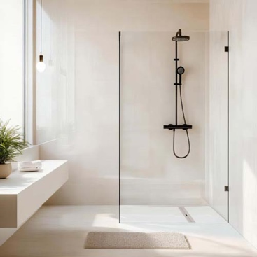 | RichardBrink_Atrium-2025_01 | Höchste Ansprüche bei der Umsetzung moderner Duschbereiche erfüllt die Firma Richard Brink mit ihrer Duschwanne „Atrium“.  Foto: Richard Brink GmbH & Co. KG
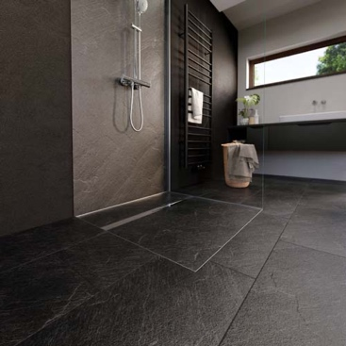 | RichardBrink_Atrium-2025_02 | Das Komplettsystem realisiert barrierefreie Duschen, die sich optisch mithilfe der ausfliesbaren Duschwanne flexibel ausgestalten lassen.  Foto: Richard Brink GmbH & Co. KG
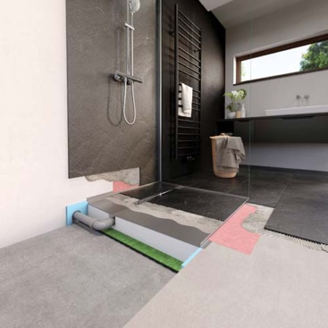 | RichardBrink_Atrium-2025_03 | Das Produkt setzt sich aus einer Schallschutzmatte, einem zweiteiligen XPS-Unterbau inklusive Siphon sowie einer besandeten Edelstahlwanne mit passenden Abdichtungsbändern zusammen.  Foto: Richard Brink GmbH & Co. KG
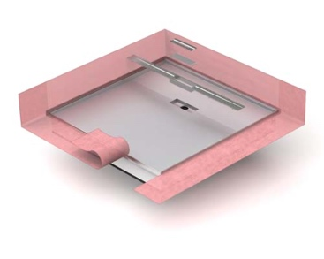 | RichardBrink_Atrium-2025_04 | Die Duschwanne ist umlaufend mit vorgefertigten Abkantungen für den Übergang zwischen Wanne und Boden bzw. Wand versehen.  Foto: Richard Brink GmbH & Co. KG
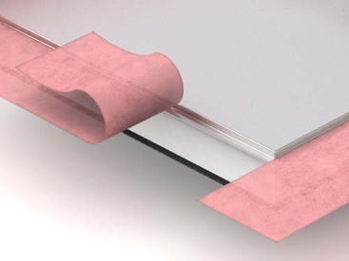 | RichardBrink_Atrium-2025_05 | Die Abdichtungsbänder gehören standardmäßig zum Lieferumfang und werden auf Kundenwunsch bereits ab Werk mit der Duschwanne verklebt.  Foto: Richard Brink GmbH & Co. KG
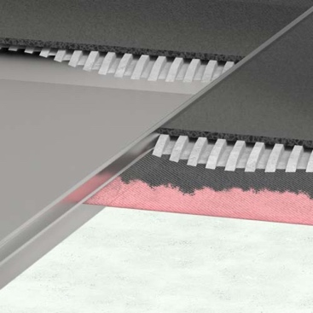 | RichardBrink_Atrium-2025_06 | Das System kann sowohl in eine Aussparung des Estrichs eingesetzt als auch vor der Verlegung des Estrichs am Boden platziert werden. Durch das Ausfliesen direkt bis zur Kante ergibt sich abschließend eine fast nahtlose Optik.  Foto: Richard Brink GmbH & Co. KG
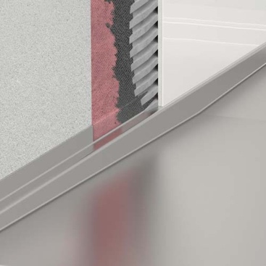 | RichardBrink_Atrium-2025_07 | Auch im Wandbereich ist mithilfe der Umkantungen sowie der Dichtbänder für einen wasserdichten Übergang gesorgt.  Foto: Richard Brink GmbH & Co. KG
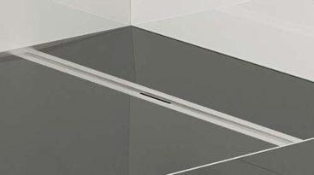 | RichardBrink_Atrium-2025_08 | Die Edelstahlwanne der „Atrium“ ist immer mit einem Gefälle ausgestattet, sodass ein solches nicht gesondert hergestellt werden muss.  Foto: Richard Brink GmbH & Co. KG
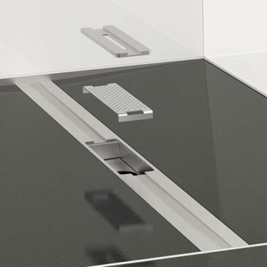 | RichardBrink_Atrium-2025_09 | Ebenfalls zum Komplettpaket gehört ein aufsteckbares Ablaufprofil aus geschliffenem Edelstahl. Ein einlegbarer Einsatz inklusive Haarsieb erleichtert die Reinigung.  Foto: Richard Brink GmbH & Co. KG
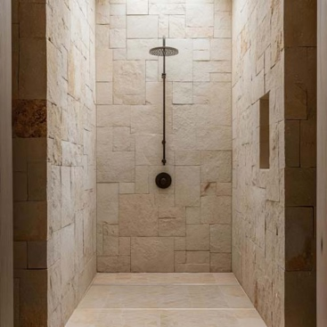 | RichardBrink_Atrium-2025_10 | Für welches Gestaltungskonzept sich Kunden auch entscheiden – die Duschwanne „Atrium“ erlaubt stets eine individuelle Umsetzung bei einem Höchstmaß an Funktionalität, Passgenauigkeit und Wasserdichtigkeit.  Foto: Richard Brink GmbH & Co. KG

